 Tirocinio Formativo e di Orientamento

*Corso di Laurea Magistrale in Scienze Pedagogiche*

*Dipartimento di Scienze Umane per la Formazione “Riccardo Massa”*

*Università degli Studi di Milano – Bicocca*

**Workshop anno accademico 2023/24**

***Pensare per storie:***

***alla ricerca dell’Altravisione per aprire nuove possibilità***

22/11/2023, via Manin, 37 - Milano

*Conduttrici*

Dott.ssa Marica Martin, Dott.ssa Elena Scarabelli, Pratiche Sistemiche - Scuola di counseling

*Partecipanti*

Martina Arnoldi

Aurora Balducci

Stefano Bonfanti

Federica Della Mora

Jessica Donvito

Sabrina Dorilli

Martina Sibella

Eleonora Toccaceli

Rachele Vazzoler

**Introduzione**

Il workshop “Pensare per storie: alla ricerca dell’Altravisione per aprire nuove possibilità” si è svolto presso la sede della Scuola di Counseling a orientamento sistemico e socio-costruzionista “Pratiche sistemiche”. Inizialmente la dott.ssa Marica Martin ha presentato la scuola con i vari servizi che offre (consulenza a famiglie e mondo aziendale, formazione ai professionisti della cura) e ci ha descritto il proprio percorso professionale invitandoci poi a condividere a nostra volta il percorso personale e le motivazioni che ci hanno spinto a scegliere questo workshop. Assieme alla dott.ssa Martin era presente e ha co-condotto il workshop la dott.ssa Elena Scarabelli.

Dalla prima condivisione di gruppo sono emerse aspettative legate a diversi vissuti, esperienze personali, professionali e a interessi che ciascuno di noi nutre rispetto al concetto di “Storia” e all’approccio sistemico, incontrati principalmente durante la formazione universitaria.

L'obiettivo del laboratorio è stato quello di avvicinarsi alle storie. Queste, se interrogate con curiosità e originalità, possono parlarci di relazioni in continua trasformazione; relazioni che sfuggono a leggi deterministe e causali.

**Contenuti e aspetti teorici**

L’approccio di riferimento è quello sistemico che parte dal pensiero di Gregory Bateson il quale ci invita a “pensare per storie” perché siamo “costruiti da storie, immersi in storie, fatti di storie”.

Il modo in cui siamo abituati a entrare in contatto con la realtà ci porta spesso ad adottare una visione chiusa e limitata, che utilizza logiche di tipo causale e lineare; questo perché nella quotidianità abbiamo l’esigenza di semplificare il grado di complessità di ciò che affrontiamo rendendo le cose prevedibili. Attraverso questo modo di vedere la realtà, rischiamo di trascurare molti dettagli, i punti di vista degli altri, non aprendoci a nuove prospettive e possibilità.

Secondo l’approccio proposto dalla Scuola di “Pratiche sistemiche” è molto importante il concetto di Altravisione, teorizzato da Antonio M. Caruso, che va a costituire una delle linee-guida per la conduzione della seduta terapeutica (a partire dal “Milan approach”) insieme ai concetti di ipotizzazione, circolarità, neutralità e curiosità. L'Altravisione si distingue dalla supervisione la quale, solitamente, descrive la relazione (top-down) tra due professionisti, uno dei quali è più esperto. Invece, in questo approccio tutti sono competenti e lo sguardo sulla realtà si co-costruisce: il counselor è più competente a livello di strumenti e tecniche mentre il cliente è più competente per quanto riguarda la propria storia. Il rapporto è quindi molto più paritario rispetto ad altri tipi di relazione consulenziale in cui l’esperto ha un posizionamento di netta superiorità. La visione portata attraverso questa pratica è appunto una visione “altra”, differente, nuova e non una visione superiore. L’osservatore qui fa parte del sistema che osserva e costruisce storie insieme agli altri. Far parte di un sistema relazionale fa sì che emergano le proprie premesse, credenze, teorie ma anche i propri pregiudizi rappresentanti le diverse posizioni soggettive.

All’interno delle professioni di cura, assumere questa linea teorica può offrire un modo per aprire e ampliare lo sguardo con l'idea di rifuggire da visioni rigide e chiuse su se stesse. È stata d’impatto la metafora dell’imbuto per rappresentare il restringimento dello sguardo, come anche dell’imbuto capovolto, per descrivere l’apertura di prospettiva dell’Altravisione.

Abbiamo condiviso che nei contesti in cui lavoriamo rileviamo spesso la difficoltà ad abitare la complessità che è sempre in azione, anche se non viene interrogata. Raccontando storie e costruendole assieme, invece, abbiamo il potere di cambiarle, di trasformarle: si tratta di una moltiplicazione di storia in storie.

Ci siamo, inoltre, soffermati sul fatto che una storia può riflettere i significati impliciti di una cultura (micro o macro) e generare degli effetti più o meno intenzionali.

Potrebbe essere esemplificativo il racconto di Cenerentola di Perrault, su cui abbiamo lavorato, che presenta differenze nelle versioni proposte dai fratelli Grimm e dalla Disney. Quando analizziamo una storia dobbiamo quindi considerare il contesto, il locale, la cultura.

Questi contenuti ed elementi che abbiamo rintracciato ci sono stati solo in parte minima trasmessi in modo frontale; questo ci consente ora di descrivere i diversi passaggi fatti nel workshop per sperimentare l’Altravisione, evidenziando in particolare gli aspetti che riguardano la metodologia.

**Aspetti metodologici e processo**

Come già sottolineato, il workshop non è stato presentato come un’attività didattica, di acquisizione diretta di contenuti, quanto piuttosto di un’esperienza di tipo immersivo-sperimentale che ci ha permesso di entrare nelle questioni e apprendere vivendo attivamente la proposta. Inizialmente ci siamo confrontati con la lettura della fiaba di Cenerentola con la richiesta di riscriverla dal punto di vista di una delle sorelle. In conclusione dell’esercizio di ri-narrazione ci è stato chiesto cosa fosse successo a livello cognitivo ed emotivo e quale trasformazione fosse avvenuta. Al termine di questo momento, la dott.ssa Martin ha accompagnato il gruppo in una riflessione sull’esperienza, invitandoci alla condivisione e dandoci dei feedback. È stato sottolineato che nella lettura di una storia tendiamo ad affezionarci al punto di vista del protagonista e a parteggiare per lui.  
Grazie alla condivisione abbiamo messo in luce che le nostre interpretazioni del racconto sono cariche di elementi delle nostre storie personali che abbiamo fatto risuonare nella riscrittura della vicenda di Cenerentola. Infatti, le storie “lasciano in noi tracce durature, specialmente se risuonano con qualche nostra esperienza. Coinvolgono mente e corpo, ci connettono al mondo e agli altri”.[1]

Un secondo esercizio che ci è stato proposto prevedeva più fasi di lavoro. Ci è stato chiesto di individuare una storia personale che suscitasse fatiche a livello relazionale e di scrivere un breve paragrafo a riguardo, tenendo conto anche dei diversi partecipanti implicati nel racconto. In un secondo momento le conduttrici ci hanno presentato lo strumento, da loro riadattato, del “narratore muto”. Nella versione classica esso consiste nell’interpellare qualcuno la cui voce non si è ancora mai espressa nella storia di cui si parla. A noi è stato chiesto, invece, di far parlare un oggetto, scegliendolo tra quelli presenti nella scena in questione e che possa quindi raccontare il proprio punto di vista sulla situazione, ad esempio il telefono, la caffettiera, il tavolo.

Nell’ottica di fornirci ulteriori strumenti per applicare “l’Altravisione”, nella terza fase di questo esercizio ci è stata presentata una forma di rappresentazione sistemica grafica chiamata “Punti e frecce”; grazie ad essa è possibile descrivere i posizionamenti, la postura e le relazioni dei diversi componenti del sistema. Ciascuno di noi si è cimentato in questa metodologia raffigurando la situazione problematica portata.

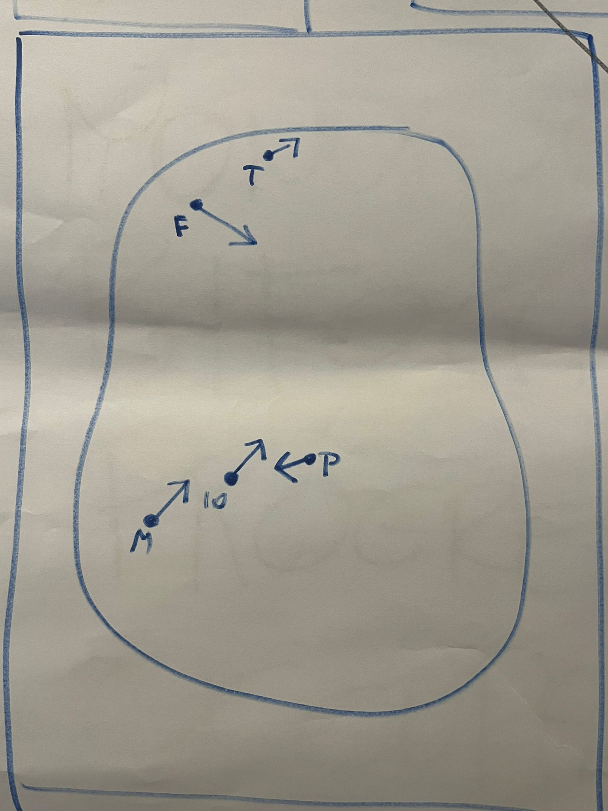

Esempio di rappresentazione grafica “Punti e frecce”

L’ultima fase si è svolta in piccolo gruppo, ciascuno composto da tre persone: a turno, ci siamo esercitati a descrivere le rappresentazioni grafiche di un compagno, senza conoscerne la storia e, dopo aver ascoltato il breve racconto, a porre domande di tipo circolare, volte a far emergere le relazioni tra i protagonisti, i non detti e i differenti punti di vista. Alcuni esempi di domande circolari da cui abbiamo potuto prendere spunto sono:

* cosa fa X quando Y si comporta così? E Z? Accade sempre così o da un certo periodo? Per entrambi?
* Se oggi Y avesse ascoltato quanto ci siamo detti e gli chiedessimo di raccontarci che idea ha in merito, che cosa ci direbbe?
* Quando accade questa cosa, chi se ne accorge per primo? E chi meno o per niente?

Attraverso queste domande si vuole attivare un disorientamento nella persona, non per trovare una soluzione ma per mettere questa in movimento.

Abbiamo poi condiviso con tutti quanto avvenuto in piccolo gruppo, scoprendo che c’erano stati degli effetti diversi per ciascuno: per alcuni la possibilità di raccogliere nuove informazioni rispetto alla storia portata, per altri l’occasione di cambiare sguardo e punto di vista, oppure di sentire modificate le proprie emozioni, per altri ancora, una vera e propria apertura di possibilità concretamente trasformative. Le storie, concepite come uniche e univoche, possono essere disperanti; focalizzarsi su come funzionano i sistemi, piuttosto che sul problema, può produrre invece qualcosa di generativo.

Questo processo ci ha consentito di sperimentare degli strumenti tipici della consulenza sistemica che prevedono un lungo processo di formazione per essere incorporati e quindi appresi. Ancora una volta, si è trattato quindi di un'esperienza non rivolta alla prestazione e all'acquisizione di contenuti e competenze ma di vivere quanto proposto, come se fosse un piccolo assaggio del loro lavoro e di quello che si può imparare formandosi con questo approccio.

**Alcune connessioni con il Corso di Laurea Magistrale in Scienze Pedagogiche**

I temi affrontati nel workshop richiamano diversi contenuti incontrati nel Corso di Laurea. In primo luogo, nel percorso di formazione come professionisti di secondo livello, stiamo apprendendo che la parola, le storie, così come le narrazioni, occupano un ruolo centrale, ancor di più rispetto al primo livello, spesso abitato dall’urgenza e dal “fare”.

Attraverso il “pensare per storie” il pedagogista spinge i professionisti di primo livello a non rimanere ancorati al significato letterale di quello che incontrano, ma ad abitare invece la molteplicità, gli intermezzi, le sfumature e provare a sostare nei luoghi di congiunzione tra i possibili mondi visibili e non.

Questo può avvenire in spazi di “sospensione” dall’agire educativo, quali consulenze pedagogiche, formazioni, supervisioni, che si caratterizzano per la riflessività e il tenere insieme più livelli di relazione e di complessità.

Potersi fermare e riflettere sull’andamento delle cose è necessario, in quanto “ogni essere umano è immerso, senza saperlo, in cornici, cioè sistemi di premesse implicite, schemi abituali di interpretazione del mondo, dentro cui si sviluppa il proprio punto di vista sulle cose”[2]. La sfida del professionista educativo è quella di uscire dalle proprie cornici per riconoscerle ed essere consapevole della loro limitatezza.

La contemporaneità è caratterizzata da un clima culturale e sociale particolarmente complesso che va ad incidere sulle dimensioni che strutturano la nostra quotidianità: la dimensione temporale è percepita come e sembra indurre le persone e i sistemi sociali ad un’efficienza massima e continua accelerata e necessita di un’efficienza massima e continua, la nostra corporeità si scontra quotidianamente con un’irraggiungibile perfezione da condividere e la spazialità oscilla tra una dimensione reale ed una virtuale[3]. In tale quadro, le professioni educative non sembrano più riuscire a rispondere ai bisogni di una società sempre più alla ricerca di soluzioni e perfezione: “le nostre conoscenze e il nostro comportamento non sono più influenzate in maniera preponderante da agenzie educative come la famiglia e la scuola”[4]. Questo ha determinato una crisi progressiva del milieu educativo[5] e, di conseguenza, ha generato delle ricadute sul lavoro quotidiano che ogni professionista dell’educazione è tenuto a svolgere. In tale contesto uno sguardo di tipo sistemico risulta essere un approccio utile per poter, come pedagogisti, intervenire aprendo possibilità e problematizzando le condizioni di lavoro vissute attraverso uno sguardo più ampio e generativo in situazioni che spesso appaiono “senza speranza”.

L’esperienza del workshop ha consentito a noi partecipanti di attraversare un tratto di quella che è la *Spirale della conoscenza* introdotta da Formenti nel libro “Formazione e trasformazione”: si tratta di una struttura che connette, sostiene e implementa i passaggi della mente individuale e collettiva. Non deve essere seguita come un imperativo, ma deve essere intesa come “una storia/metafora che vorrebbe sostenere ogni formatore-ricercatore nel pensare e agire come professionista della trasformazione”[6]. È un metodo a-metodico che non si può stabilire in anticipo ma si costruisce “nel qui e ora delle relazioni e dei contesti”[7].

Il metodo presenta in tutto quattro fasi dinamiche e in continua evoluzione. La ricorsività del processo di comprensione della realtà fa sì che ciascuna persona possa tornare più volte su ciascuna fase.

Il punto indispensabile di partenza, di questo movimento di ricerca a spirale, è la “narrazione dell’esperienza”[8] (prima fase); essa è “la base di ogni processo conoscitivo, ma si collega ad altre forme di conoscenza tutte interconnesse: il simbolico, il razionale e il pratico”[9]; il pensiero narrativo, in un secondo momento, infatti, sostiene la rappresentazione estetica (seconda fase) che fa uso di linguaggi altri rispetto alle parole.

La terza fase prevede, invece, di partire da una riflessione in gruppo in cui il pensiero narrativo-simbolico diviene “proposizionale, cioè pensiero fatto di parole”; lo scopo di questo momento è quello di giungere ad una “teoria soddisfacente” rispetto a quanto narrato ed elaborato; infine, l’ultima fase è quella dell’azione “deliberata”, che “incorpora le teorie ed è presupposto di nuove esperienze”[10].

Una delle finalità, di questo metodo, è di dare origine ad un “apprendimento trasformativo” che “va oltre il noto, il già pensato, e sfida le prospettive di senso abituali dei soggetti coinvolti”.[11]

Tali apprendimenti si sono materializzati anche nei disegni che abbiamo realizzato e che hanno subito un’evoluzione a seguito di un confronto in gruppo; adottare una postura interrogante ci ha permesso di generare trasformazione e di aggirare il rischio di cristallizzare le storie: l’impiego di domande circolari ha introdotto nel racconto “una differenza che “fa la differenza” (Bateson, 1979)”.[12]

Come sottolinea anche Karl Tomm: la circolarità permette di perturbare il sistema e di “liberarsi dai limiti dei precedenti sguardi lineari e di conseguenza essere in grado di approcciarsi alle difficoltà con un nuovo punto di vista”[13], (traduzione nostra).

Un ulteriore riferimento importante emerso frequentemente sia nelle riflessioni del workshop, sia nei diversi corsi frequentati, è il testo “L’arte di ascoltare e mondi possibili” di Marianella Sclavi. Le 7 regole dell’ascolto che lei propone, possono essere colte sotto una nuova luce presentandole come arte di altro-vedere.

1. Non avere fretta di arrivare a delle conclusioni. Le conclusioni sono la parte più effimera della ricerca.

2. Quel che vedi dipende dal tuo punto di vista. Per riuscire a vedere il tuo punto di vista, devi cambiare punto di vista.

3. Se vuoi comprendere quel che un altro sta dicendo, devi assumere che ha ragione e chiedergli di aiutarti a vedere le cose e gli eventi dalla sua prospettiva.

4. Le emozioni sono degli strumenti conoscitivi fondamentali, se sai comprendere il loro linguaggio. Non ti informano su cosa vedi, ma su come guardi. Il loro codice è relazionale e analogico.

5. Un buon ascoltatore è un esploratore di mondi possibili. I segnali più importanti per lui sono quelli che si presentano alla coscienza come al tempo stesso trascurabili e fastidiosi, marginali e irritanti, perché incongruenti con le proprie certezze.

6. Un buon ascoltatore accoglie volentieri i paradossi del pensiero e della comunicazione. Affronta i dissensi come occasioni per esercitarsi in un campo che lo appassiona: la gestione creativa dei conflitti.

7. Per divenire esperto nell’arte di ascoltare devi adottare una metodologia umoristica. Ma quando hai imparato ad ascoltare, l’umorismo viene da sé.[14]

In conclusione, il workshop è risultato essere per tutto il gruppo una preziosa occasione di approfondimento dell'approccio sistemico attraverso un'esperienza molto stimolante e arricchente sia dal punto di vista professionale, sia per il percorso di tirocinio che stiamo svolgendo.

Bibliografia

Caruso A.M (2002), *Altravisione: una posizione nella conversazione terapeutica fra teoria sistemica e teoria sociocostruzionista,* Connessioni, n. 11, settembre 2002.

Formenti L. (2017), *Formazione e trasformazione*, Raffaello Cortina Editore, Milano.

Formenti L. (2012), *Re-inventare la famiglia. Guida teorico-pratica per i professionisti dell'educazione*, Apogeo, Milano.

Gambacorti-Passerini M.B., Palmieri C. (a cura di), (2021), *Disagio e lavoro educativo. Prospettive pedagogiche nell’esperienza della contemporaneità*, FrancoAngeli, Milano

Tomm K. (1988), *Interventive Interviewing: Part III. Intending to Ask Lineal, Circular, Strategic, or Reflexive Questions?*, Family Process, n. 27, p. 1-15.

Sclavi M. (2022), *Arte di ascoltare e mondi possibili. Come si esce dalle proprie cornici*, Pearson, Londra.

1. Formenti L. (2017), *Formazione e trasformazione,* Raffaello Cortina Editore, Milano, p. 8.
2. Formenti L. (2012), *Re-inventare la famiglia. Guida teorico-pratica per i professionisti dell'educazione*, Apogeo, Milano, p.158.
3. Gambacorti-Passerini M.B., Palmieri C. (a cura di), (2021), *Disagio e lavoro educativo. Prospettive pedagogiche nell’esperienza della contemporaneità*, FrancoAngeli, Milano, p.102.
4. Ivi. p. 54.
5. Ivi. p. 53.
6. Formenti L. (2017), *Formazione e trasformazione*, cit. p. 51-52.
7. Ibidem.
8. Ivi. p. 55.
9. Ivi, p. 53.
10. Ivi, p. 55.
11. Ivi, p. 53.
12. Ivi, p. 10.
13. Testo originale: “They may be "liberated" from the limitations of their prior lineal views and subsequently be able to approach their difficulties from a fresh perspective” in Tomm K., (1989), *Interventive Interviewing: Intending to Ask Lineal, Circular, Strategic, or Reflexive Questions?,*   
    Family Process, n. 27, p. 7.
14. Sclavi M. (2022), *Arte di ascoltare e mondi possibili. Come si esce dalle proprie cornici,* Pearson, Londra, p. 63.